gcc version 9.3.0 (Ubuntu 9.3.0-10ubuntu2)
Ubuntu 20.04.1 LTS
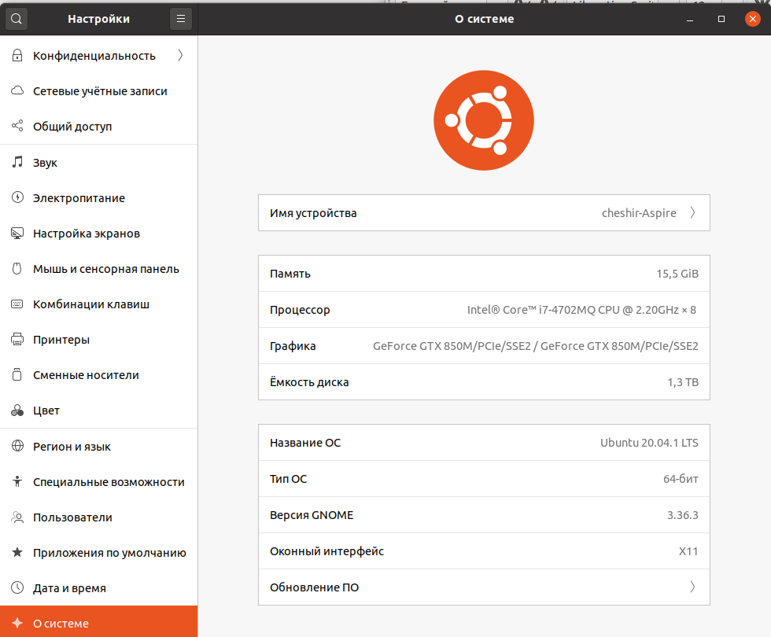

X = 1 + ((A mod47) mod B)

Муратова = 8
Ульяна = 6
Дмитриевна = 10

А = Ф*И*О
А = 8*6*10 = 480

1) 1+((480 mod 47) mod 7) = 1 + (10 mod 7) = 1+3 = 4
2) 1+((480 mod 47) mod 8) = 1 + (10 mod 8) = 1+2 = 3
3) 1+((480 mod 47) mod 6) = 1 + (10 mod 6) = 1+4 = 5

Этап Map
Гиперболический котангенс корня числа

Модуль тангенса

Этап Merge
Выбор меньшего

Этап Sort
Глупая сортировка (Stupid sort)

#include <stdio.h>
#include <stdlib.h>
#include <sys/time.h>
#include <math.h>
int main(int argc, char* argv[])
{
int i, N, j, tmp;
float X = 0;
struct timeval T1, T2;
long delta_ms;
float e = 0.00001;
N = atoi(argv[1]); /* N равен первому параметру командной строки */
printf("N=%d\n", N);
gettimeofday(&T1, NULL); /* запомнить текущее время T1 */
for (i=0; i<50; i++) /* 50 экспериментов */
{
printf("I=%d\n", i);
srand(i); /* инициализировать начальное значение ГСЧ */
unsigned int *my_seed = malloc(sizeof(unsigned int));
my_seed[0] = i;
printf("мямямя1\n");
/* Заполнить массив исходных данных размером N */
/* Решить поставленную задачу, заполнить массив с результатами*/
float m1[N];
for (j=0; j<N; j++)
{
m1[j] = rand_r(my_seed) % (481 - 1); /* (max-min] */
m1[j] = 1 / tanh(sqrt(m1[j]));
}
float m2[N/2];
float m2_copy[N/2];
for (j=0; j<N/2; j++)
{
m2[j] = rand_r(my_seed) % (4801 - 480); /* (max-min] */
m2_copy[j] = m2[j];
if (j == 0)
{
m2[j] = m2[j] + 0;
} else
{
m2[j] = m2[j] + m2_copy[j-1];
}
m2[j] = abs(tan(m2[j]));
}
/* Этап Merge */
for (j=0; j<N/2; j++)
{
m2[j] = (m1[j] < m2[j]) ? m1[j] : m2[j];
}
printf("мямямя2\n");
/* Отсортировать массив с результатами указанным методом */
j = 0;
while (j < (N/2) - 1)
{
if (m2[j+1] < m2[j])
{
tmp = m2[j];
m2[j] = m2[j+1];
m2[j+1] = tmp;
j = 0;
}
else j++;
}
printf("мямямя3\n");
/* Этап Reduce */
float min = 0;
j = 0;
tmp = 0;
while (min == 0)
{
min = (abs(m2[j]) < e) ? m2[j] : 0;
printf("min=%f\n", min);
j++;
}
printf("мямямя4-1\n");
for (j=0; j<N/2; j++)
{
tmp = (int)(m2[j] / min);
tmp = tmp % 2;
if (tmp == 0)
{
X = X + sin(m2[j]);
}
}
printf("мямямя4\n");
}
gettimeofday(&T2, NULL); /* запомнить текущее время T2 */
delta_ms = 1000*(T2.tv_sec - T1.tv_sec) + (T2.tv_usec - T1.tv_usec)/1000;
printf("\nN=%d. Milliseconds passed: %ld\n", N, delta_ms); /* T2 -T1 */
printf("\nX: %f\n", X); /* T2 -T1 */
return 0;
}

N1 = 184
N2 = 1942

∆ = (N 2 − N 1)/10 = (1942 — 184)/10 = 175,8 ~ 176

git:
-- Добавь файл .gitignore, в него выпиши названия файлов, которые не хочется видеть
то есть для нашей лабы это:
lab1-par-*
lab1-seq
Бинарники не стоит хранить в репозитории
2. Создай каталог lab1/ и просто перенеси всё туд

